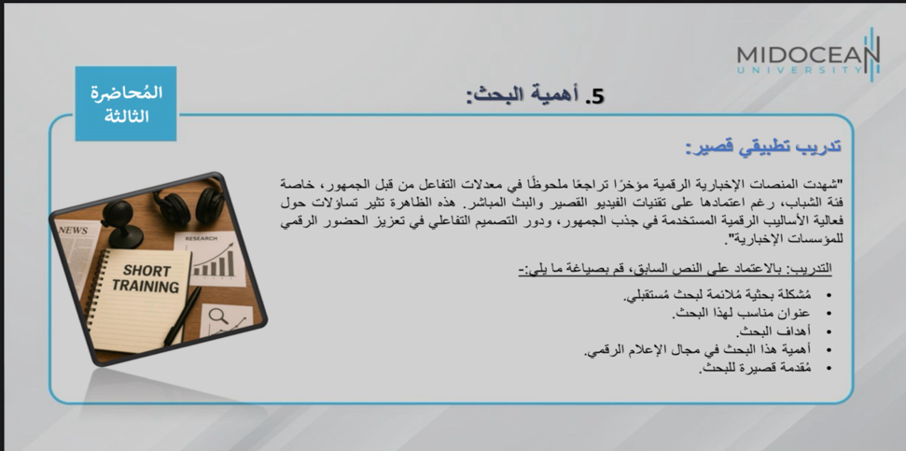
عنوان البحث:
دور التصميم التفاعلي في زيادة تفاعل الشباب مع المنصات الإخبارية الرقمية.

مشكلة البحث:
تراجع تفاعل الشباب مع المنصات الإخبارية الرقمية رغم استخدام الفيديو القصير والبث المباشر، مما يثير تساؤلات حول فاعلية الأساليب الرقمية المستخدمة.

أهداف البحث:
- التعرف على أسباب انخفاض التفاعل.
- معرفة دور التصميم التفاعلي في جذب الجمهور.
- اقتراح طرق لتحسين التفاعل.

أهمية البحث:
يساعد هذا البحث في فهم سلوك الجمهور الرقمي، وتطوير المحتوى الإخباري ليصبح أكثر جذباً وتفاعلاً.

مقدمة قصيرة:
تشهد المنصات الإخبارية الرقمية تراجعاً في معدلات التفاعل، خاصة لدى الشباب، رغم اعتمادها على تقنيات حديثة. لذلك يسعى هذا البحث إلى دراسة أسباب هذا التراجع ودور التصميم التفاعلي في تحسين التفاعل

الطالبة: شيماء فطايرجي (إعلام رقمي )

